**统一收银台产品需求说明书**

# 【版本日志】

|  |  |  |  |
| --- | --- | --- | --- |
| 版本 | 更新人 | 更新日期 | 更新内容 |
| V0.1 | Aprils | 2021-05-18 | 创建文档 |
| V1.0 | Aprils | 2021-05-22 | 确认一期开发任务，更新版本。 |
| V1.1 | Aprils | 2021-06-21 | 补充页面限额和签约相关文档 |

# 【背景和目标】

由于我社目前支付链路分散在各个业务系统中，不利于内部统一开发和管理。结合我社现有的业务场景，需搭建一个可跨平台、插件式的统一收银台，满足内部自用的同时，也可输出给外部渠道对接，同时满足互联网可回溯要求。

# 【产品概述】

## 业务名词解释

## 产品涉众及用例

**（1）产品涉众**

**（2）用例**

## 整体流程

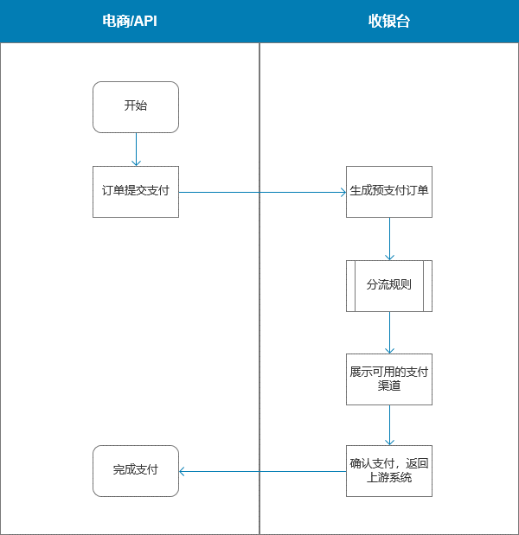

## 功能范围

|  |  |  |  |
| --- | --- | --- | --- |
| 编号 | 功能模块 | 功能点 | 优先级 |
|  | 支付应用-收银台 | 收银台涉及PC端和移动端，本次主要范围为H5收银台。 |  |
|  | 支付接口 | 梳理平台现有支付接口进行统一封装，形成统一支付接口，满足内部对接和外部对接。 |  |
|  | 业务功能 | 1.契约支付  2.续期在线交费  3.保全 |  |

## 交互及视觉Demo

# 【产品详述】

## 契约

当投保订单提交支付时，跳转至收银台页面，收银台生成对应的预支付订单，订单来源：

1. H5投保
2. APP投保
3. API投保：包含经纪云，外部渠道对接是否跳转根据渠道对接需求确认，可以选择后台API对接，也可以选择跳转到我社收银台页面对接。

### 信息展示

1. 订单信息

展示业务摘要信息和支付信息，具体如下：

|  |  |  |
| --- | --- | --- |
| 字段名称 | 描述 | 备注 |
| **业务摘要信息：不同的业务展示不同的摘要信息，订单号、投保人/交费人、支付倒计时由业务系统传给收银台，收银台根据业务系统传的摘要信息展示。** | | |
| 业务单号 | 根据业务传值显示，例如新契约传订单号，续期传保单号/凭证号 |  |
| 投保人/交费人 | 投保人/交费人名称 |  |
| 支付倒计时 | 当订单产品撤单时效小于等于24小时，页面显示订单支付倒计时，从首次待支付开始计算订单的倒计时，页面显示：请在xx小时xx分钟xx秒内完成支付逾期订单将自动取消。  若业务系统未传撤单时间，收银台默认撤单时间为15分钟。 | 提供撤单接口 |
| **支付信息：收银台展示订单应付金额和订单可用支付方式** | | |
| 应付金额 | 订单应付金额 |  |
| 支付方式 | 银行卡（卡号、开户行所在地、手机号、签约方式）、支付宝支付、微信支付 | 支付方式配置不在本期开发 |
| 支持银行列表弹窗 | 展示银行logo、银行名称和银行单笔限额 |  |

### 支付流程

| 字段 | 值 |
| --- | --- |
| 参与人/涉及系统 | 参与人：客户；  涉及系统：电商、API、收银台、FMT |
| 前置条件/输入 | 客户在移动端购买我社产品，投核保通过后提交支付 |
| 后置条件/输出 | 支付成功/失败 |
| 主流程描述 | 1. 客户通过H5购买产品，核保通过 2. 客户提交订单，进入收银台页面，系统后台根据订单信息展示分流规则中可用的支付方式； 3. 用户选择支付方式： 4. 支付宝支付：如需签约则显示支付宝签约弹窗，进入支付宝签约支付流程，无需签约则跳转至支付宝支付页面； 5. 微信支付：如需签约则显示微信签约弹窗，无需要签约则跳转至微信支付页面。微信支付时需要根据客户提交来源判断后续签约和支付方式。（前端提供来源，后端根据来源判断签约流程和支付） 6. 银行卡支付：目前支持裸扣和签约支付两种方式：  * 用户选择添加新卡支付时，进入银行卡录入页面，支持用户使用OCR识别卡号和手工录入卡号，用户卡号识别成功/录入完成后，点击【提交卡号】，若当前银行卡需要签约，则根据签约模式展示对应的签约页面（签约模式：验证码签约、线下短信签约、H5签约）；若当前银行无需签约，则客户点击【确定】后，自动调用支付接口，进行支付。  1. 短信验证码签约 2. 用户填写手机号，并点击发送校验码（系统调用支付渠道签约接口）获取校验码，勾选授权书后，输入验证码，点击确认后，调用短信验证接口验证客户填写的校验码是否通过； 3. 签约通过，用户点击【确认支付】按钮，发起代扣；签约失败，提示返回码映射的错误原因。 4. 线下短信签约 5. 用户录入银行账户相关信息后，系统提示用户“您的银行卡需要进行签约，签约成功才能正常扣款，请您留意银行发送的签约短信，并请按短信内容回复“，用户勾选授权书后，点击支付按钮；系统调用签约申请接口，签约发起后页面跳转； 6. 当用户签约发起成功，进入签约提示页面，告知用户“已发起签约支付，如未在5分钟内完成签约，请重新进入订单进行签约支付”。若签约发起失败，则在页面提示返回码的映射信息。 7. 用户线下完成签约后，点击【完成签约】按钮，系统发起代扣申请；签约失败，提示返回码映射的错误原因。 8. H5签约 9. 用户录入银行卡信息，勾选授权书后，点击【确认支付】按钮，调用H5签约请求接口，展示签约页面。（H5签约请求时，若用户有安装银行APP，会先进行APP跳转，若没有APP，银行会返回H5url地址。） 10. 签约成功后，点击签约页面的【完成】按钮，返回我社收银台支付页面。系统自动发起支付。签约未完成，则无法使用当前卡支付。  * 用户选择历史账户支付时，如需签约则跳转至对应的签约流程，若无需签约则可直接点击【确认支付】按钮，进行支付。若订单应付金额大于历史账户限额，则历史账户不显示。  1. 点击【确认支付】，根据支付渠道返回的支付信息：  * 支付成功则业务系统返回跳转链接，则进入业务系统支付成功页面；如果业务系统未传入跳转链接，则进入收银台默认成功页面； * 支付失败，则根据失败原因判断。若客户原因失败，则将失败原因返回到页面上，客户可以重新发起支付；若非客户原因失败，则提示用户“银行认证失败，您可联系云客服或拨打客服热线400-139-9990查询具体原因”。 |
| 分支流程描述 | 1. 分流规则中若无当前订单可用银行，或用户输入的银行卡超出我社限额，则显示“线下转账”入口，用户选择线下转账后，显示我社的线下转账信息。 2. 若订单支付时间超时，则需要业务系统重新发起支付。业务系统的订单有效时间应大于收银台的支付有效时间。此处时效应满足：业务系统订单有效时间＞收银台订单支付时间＞支付渠道订单有效时间，避免出现客户订单失效但支付成功的场景。 |
| 例外情况/异常流程 | 1. 若因用户原因支付失败，则在页面上显示对应的失败原因，用户可以重新发起支付； 2. 若因系统原因支付失败，则进入支付中间页面，提示客户“订单支付中”，避免客户重复支付，订单进入手工异常处理任务池； 3. 若用户勾选的历史账户未阅读授权文件，点击【确认支付】时则进入添加新卡页面，自动带出银行卡信息，并弹出授权文件，用户点击【已阅读】后，点击【确定】按钮，自动发起支付； 4. 若用户勾选的历史账户未签约，点击【确认支付】按钮后，进入添加新卡页面，并带出签约信息，用户可在页面上完成签约流程； 5. 招商银行为批量代扣，订单提交支付后，提示客户“订单支付中”。 |
| 业务状态描述 | 订单支付状态更新和支付异常处理同现有逻辑； |

### 页面原型

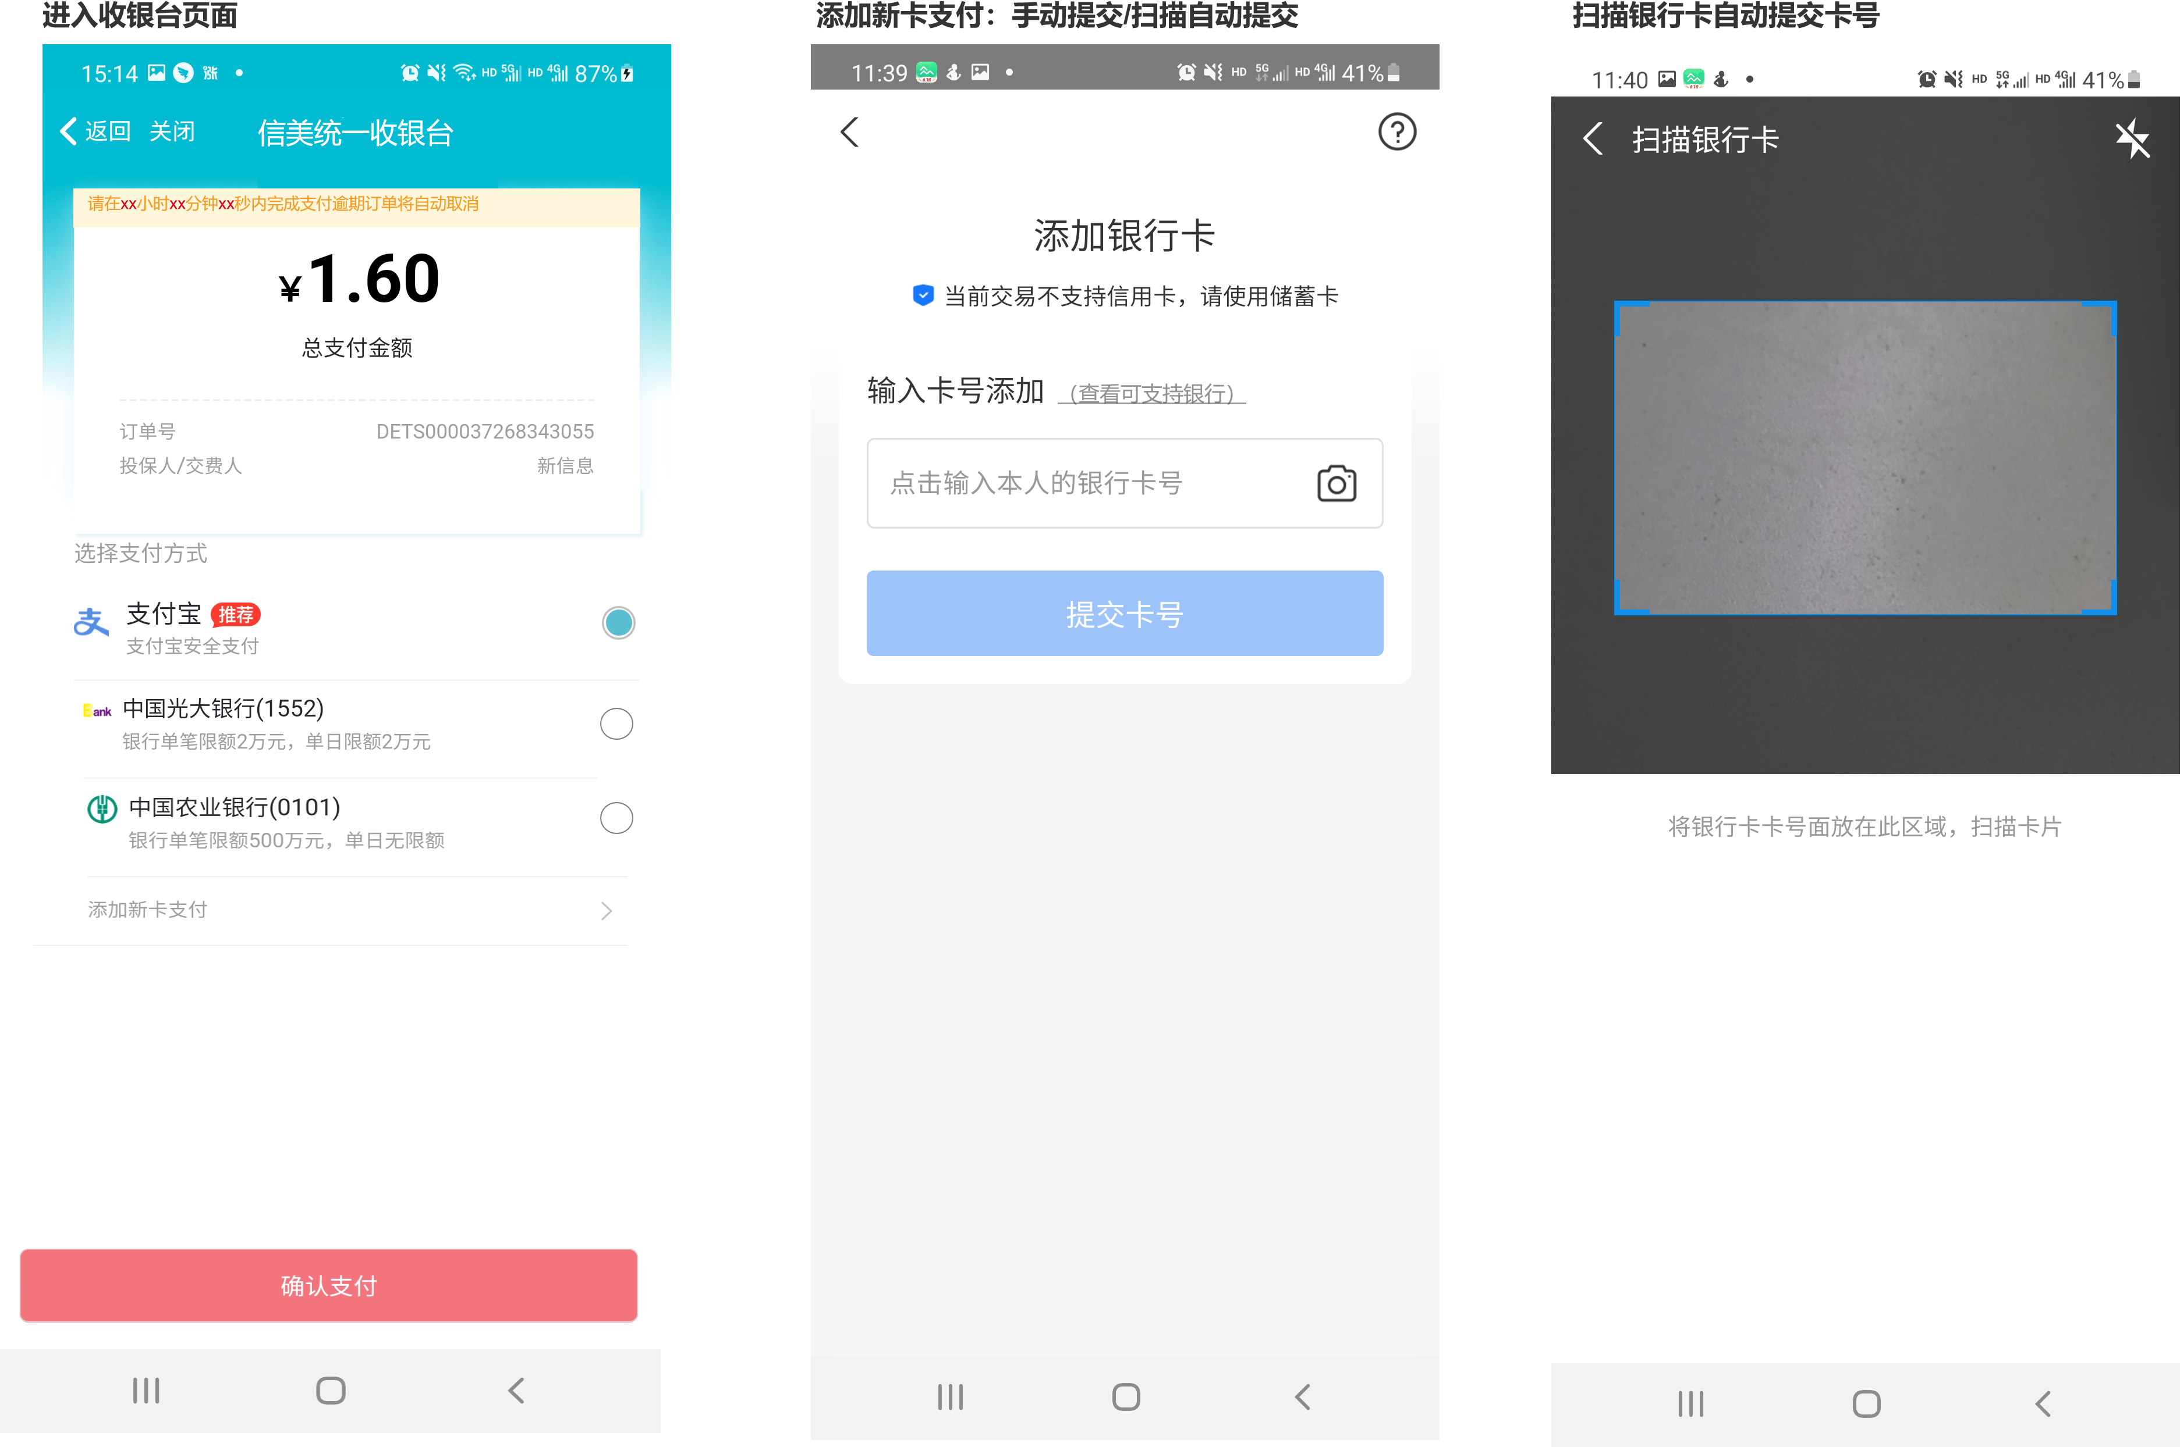 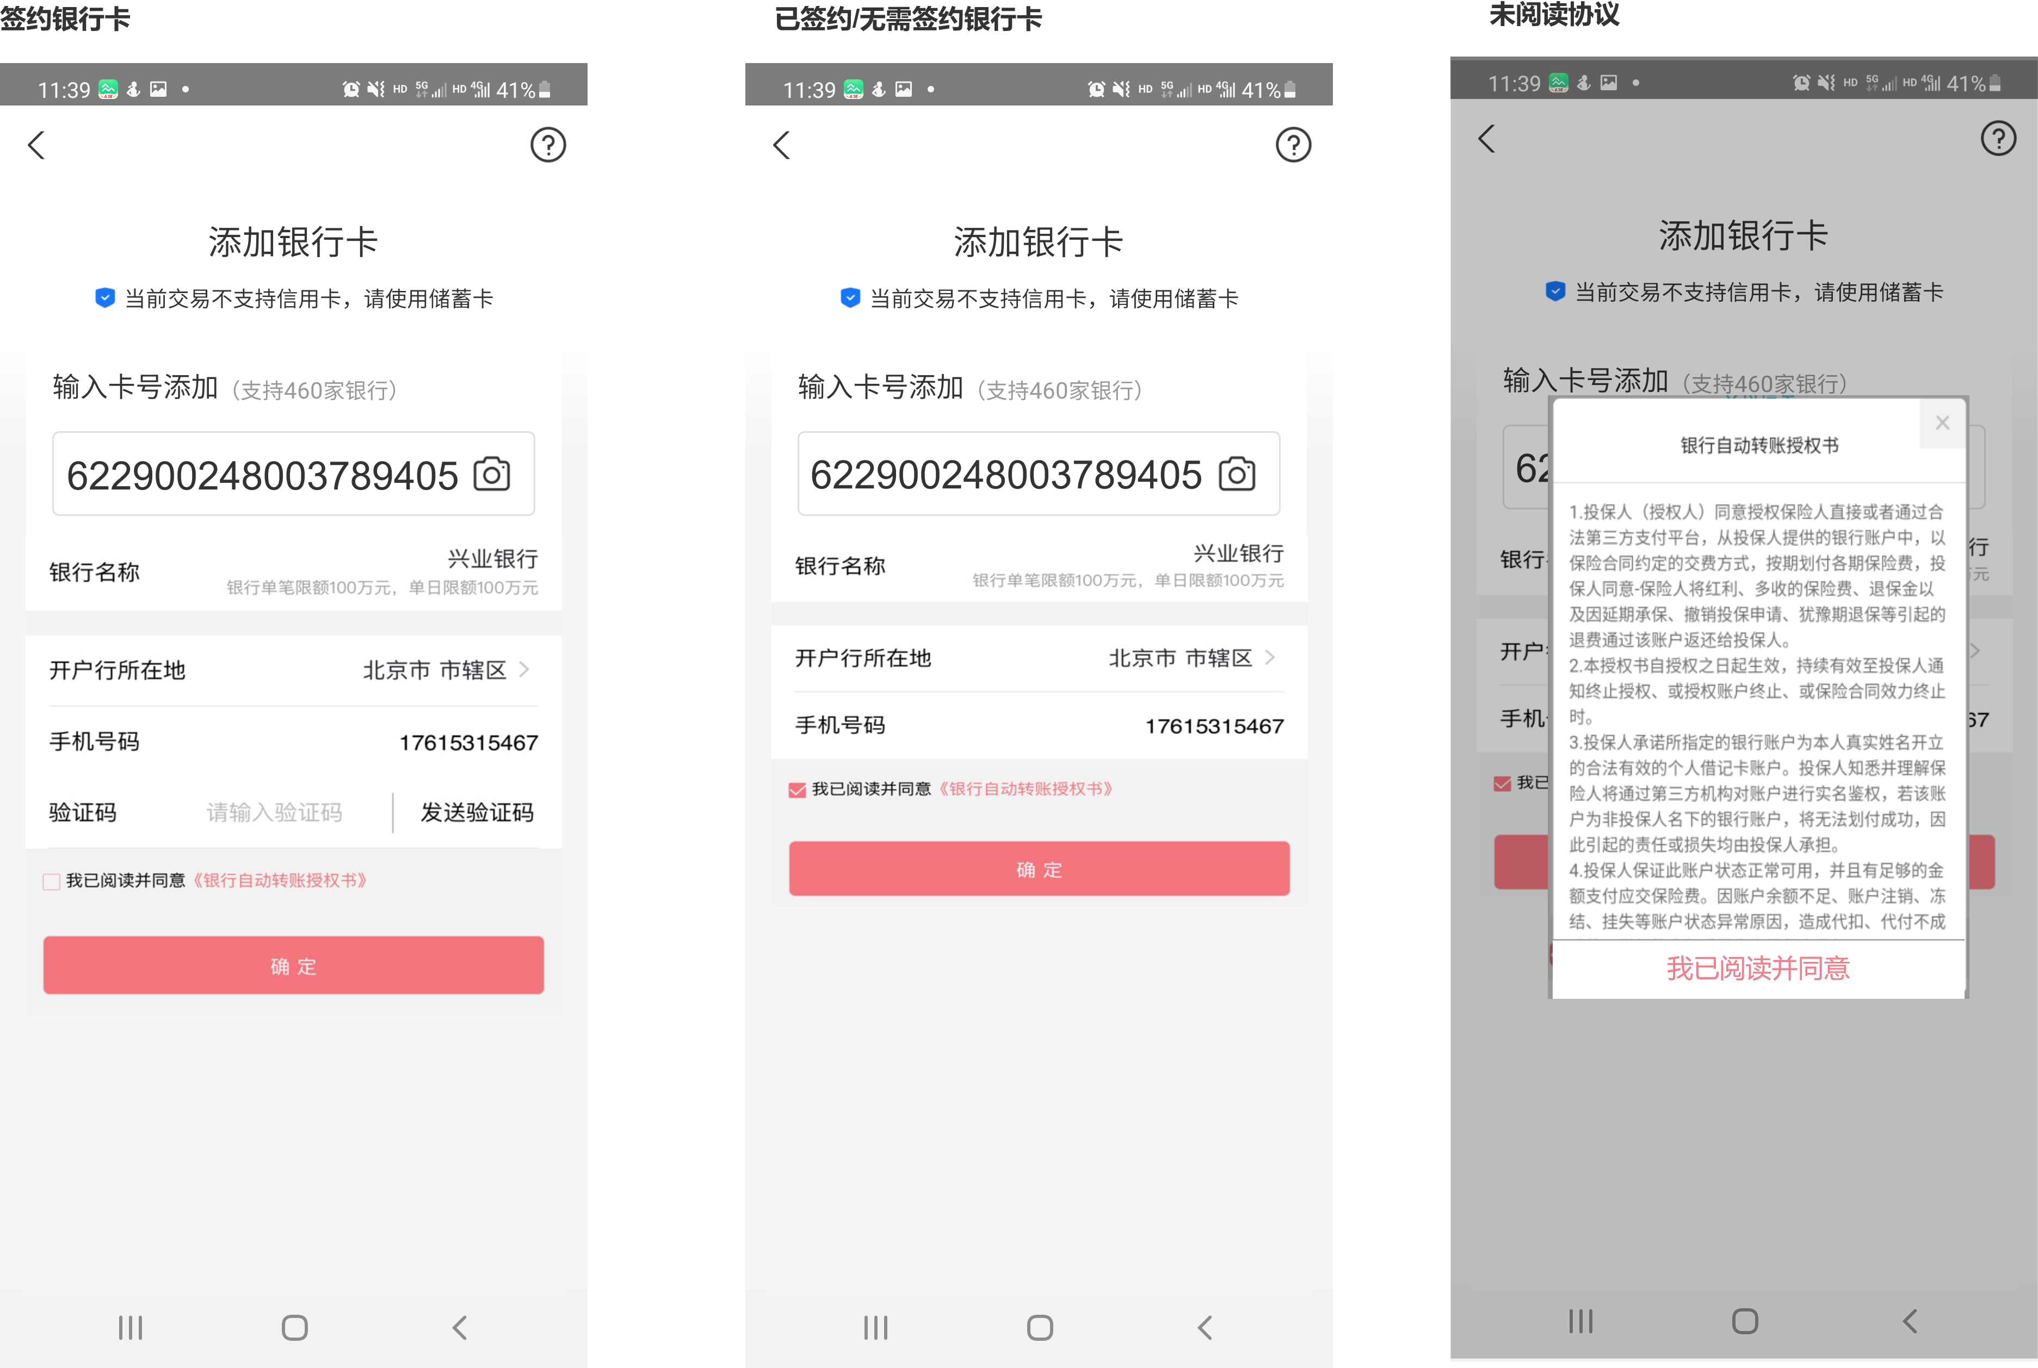 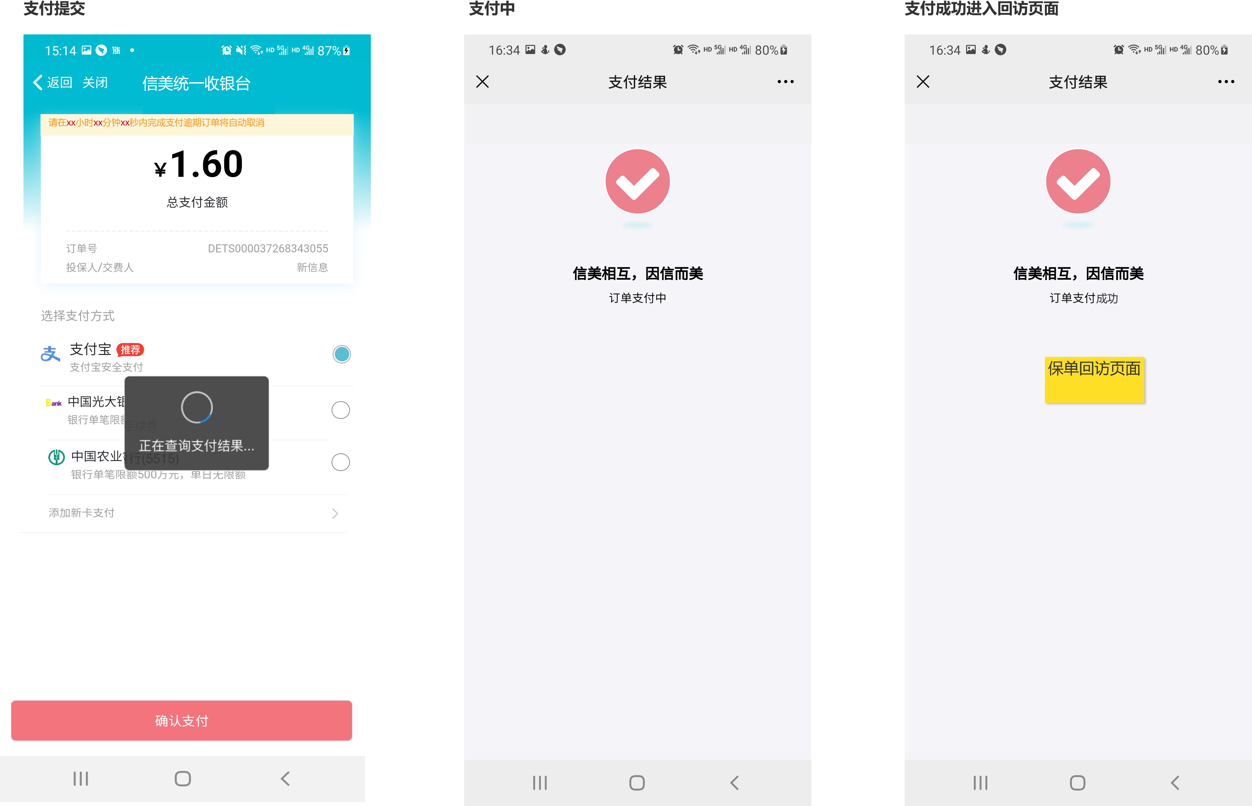

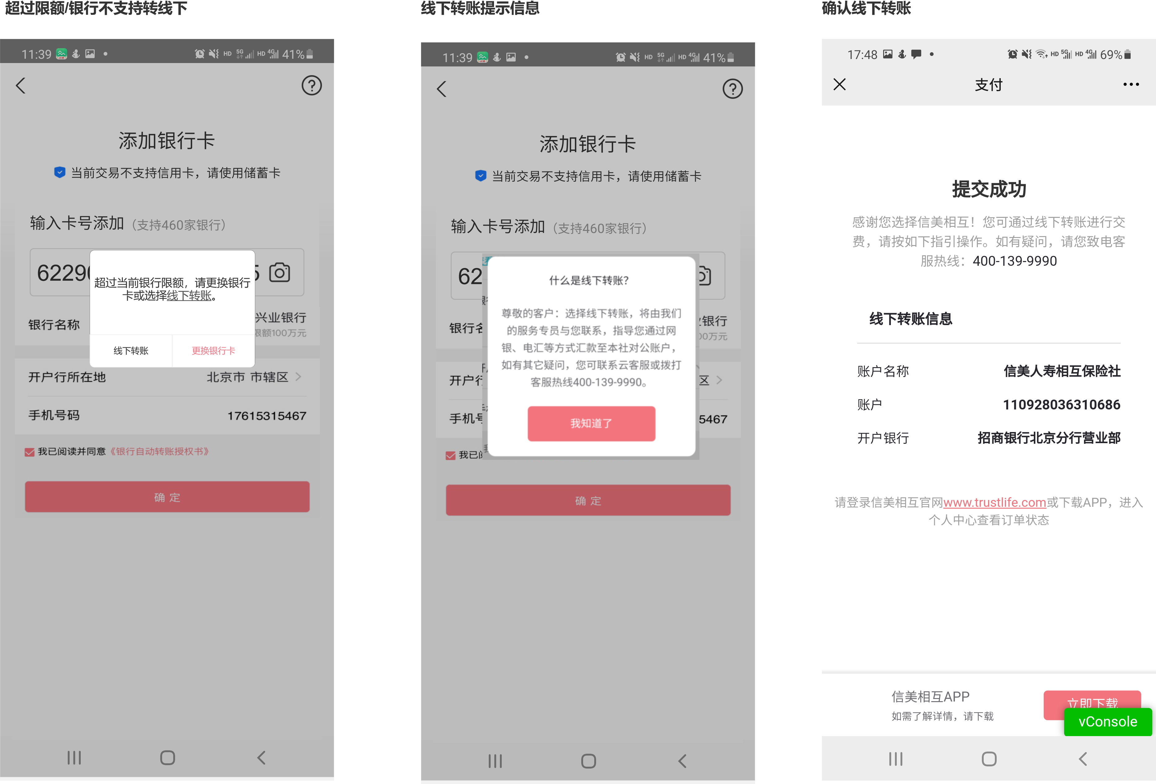

## 续期

详见续期在线交费需求。

## 保全

暂无

# 【非功能需求】

## 数据统计需求

针对收银台进行埋点数据通知，埋点统计如下：

1. 页面埋点统计PV和UV统计：支付方式点击、新增账户（添加银行卡、扫描、卡号录入、开户银行、手机号码、勾选授权书、【确定】）、【确认支付】
2. 不同支付方式使用率统计：支付宝/微信/银行卡（区分银行）支付成功统计；
3. 页面支付时间统计。

## 数据安全需求

暂无

## 性能需求

暂无

## 其他非功能需求

签约模式参考如下，生产环境已财务配置的分流规则为准。

|  |  |  |  |  |  |  |
| --- | --- | --- | --- | --- | --- | --- |
| **银行编码** | **银行名称** | **限额** | **比例** | **日限额** | **第三方** | **签约模式** |
| 309001 | 兴业银行 | （0,100] | 100% | 100 | 兴业银行汇收付 | 验证码签约 |
| 103001 | 中国农业银行 | （0,500] | 100% | 无限额 | 保融 | 验证码签约 |
| 104001 | 中国银行 | （0,500] | 100% | 无限额 | 保融 | 验证码签约 |
| 105001 | 中国建设银行 | （0,50] | 100% | 无限额 | 保融 | 验证码签约 |
| 306001 | 广发银行 | （0,5] | 100% | 5 | 通联 | 验证码签约 |
| 307001 | 平安银行 | （0,5] | 100% | 5 | 通联 | 验证码签约 |
| 308001 | 招商银行 | （0,20] | 100% | 无限额 | 保融 | H5签约 |
| 403001 | 邮储银行 | （0,500] | 100% | 无限额 | 保融 | 验证码签约 |
| 301001 | 交通银行 | （0,5] | 100% | 5 | 通联 | 验证码签约 |
| 102001 | 中国工商银行 | （0,1000] | 100% | 无限额 | 保融 | 验证码签约 |
| 105001 | 中国建设银行 | （0,5] | 100% | 5 | 通联 | 验证码签约 |
| 325290 | 上海银行 | （0,5] | 100% | 5 | 通联 | 验证码签约 |
| 303001 | 中国光大银行 | （0,2] | 100% | 2 | 通联 | 验证码签约 |
| 302001 | 中信银行 | （0,2] | 100% | 2 | 通联 | 验证码签约 |
| 313001 | 北京银行 | （0,2] | 100% | 2 | 通联 | 验证码签约 |
| 104001 | 中国银行 | （0,500] | 0% | 无限额 | 通联（保银通） | 验证码签约 |
| 105001 | 中国建设银行 | （0,100] | 100% | 无限额 | 通联（保银通） | 线下签约 |
| 103001 | 中国农业银行 | （0,500] | 0% | 无限额 | 通联（保银通） | 验证码签约 |
| 102001 | 中国工商银行 | （0,1000] | 0% | 无限额 | 通联（保银通） | 验证码签约 |
| 310001 | 上海浦东发展银行 | （0,500] | 100% | 无限额 | 通联（保银通） | APP签约（未对接） |
| 305001 | 民生银行 | （0,100] | 100% | 100 | 通联（保银通） | 验证码签约 |
| 308001 | 招商银行 | （0,20] | 100% | 20 | 招商直连 | H5签约 |

# 【权限说明】

# 【关键测试点】

|  |  |  |  |
| --- | --- | --- | --- |
| 序号 | 功能点 | 测试点 | 预期结果 |
|  |  |  |  |

# 【风险点、除外条件及应对】

|  |  |  |
| --- | --- | --- |
| 风险点/除外条件 | 影响范围 | 应对方案 |
|  |  |  |
|  |  |  |
|  |  |  |

# 【相关文档】

签约涉及文档：

支付宝：https://trustlife.yuque.com/uzgbot/dd7hkh/uto4bc

招行H5签约：https://trustlife.yuque.com/uzgbot/dd7hkh/dbu4ki

兴业：https://trustlife.yuque.com/uzgbot/dd7hkh/uyfy9g

微信：https://trustlife.yuque.com/uzgbot/dd7hkh/xzgac4

保融：https://trustlife.yuque.com/uzgbot/dd7hkh/euc7y9

通联：https://trustlife.yuque.com/uzgbot/dd7hkh/euc7y9

保银通签约：https://trustlife.yuque.com/uzgbot/dd7hkh/np97df